Thème 2017-2018-2019
Campagne de financement des paroisses de
l’Église catholique de Québec
Après une réflexion stratégique au cours des derniers mois, dont une rencontre avec des artisans des paroisses en novembre 2016, le Service des communications de l’Église catholique de Québec a la joie de vous présenter le slogan de la campagne de financement des paroisses pour les années 2017-2019
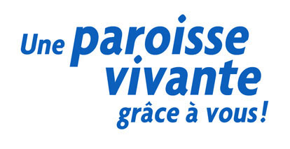
Pour mener à ce slogan, nous avons réfléchi à un thème que nous voulions exprimer
tout au long des trois prochaines années :
Le don sous toutes ses formes
Nous explorerons donc les multiples façons de pouvoir donner à sa paroisse et
comment le don se vit dans chaque communauté chrétienne.
Trois logotypes accompagneront le slogan pour exprimer trois façons
de participer à la vitalité de sa paroisse.
Don monétaire :
pour soutenir
pastorale et patrimoine

Don de Dieu :
pour vivre sa foi
en communauté

Don de soi :
pour aider
son prochain

La participation peut être financière, bénévole ou spirituelle :
Pour soutenir la pastorale et le patrimoine : le don monétaire
Pour aider son prochain : le don de soi
Pour vivre sa foi en communauté : le don de Dieu
La campagne « Une paroisse vivante grâce à vous! » rappellera que les paroissiennes et paroissiens sont les premiers responsables de la vitalité de leur communauté chrétienne.
Nous la voulons complémentaire aux efforts déployés dans les paroisses pour vivre des regroupements qui nous aideront à mieux annoncer Jésus Christ.
La première mission de cette campagne est bien sûr de vous aider à maximiser le soutien financier de vos paroissiens et paroissiennes, mais nous espérons qu’elle inspirera aussi la participation bénévole de nouvelles ressources. Nous croyons aussi à son potentiel d’évangélisation.
Vous pouvez dès maintenant télécharger les premières images de la campagne (en JPEG) et un modèle Word avec en-tête :
http://www.ecdq.org/outils-de-campagne-paroisse-vivante/
Nous bonifierons cette section au cours de prochaines semaines.
Une séance photo aura lieu au cours des prochaines semaines pour appuyer visuellement cette campagne. Ce sera ces photos qui seront présentes sur panneaux, affiches et publicités que nous publierons lors de la campagne médias du 22 avril au 7 mai 2017.

Merci de votre travail inspirant pour faire de nos paroisses des communautés bien vivantes!

Vos commentaires et suggestions sont toujours les bienvenus.

Unis dans le Christ,

Jasmin Lemieux-Lefebvre
Directeur des communications
418-688-1211 poste 208
jll@ecdq.org

